Conexión a Base de datos

Antes como estaba:

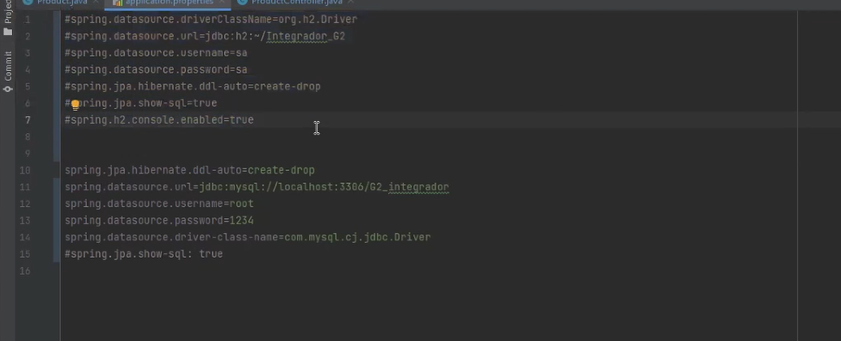

Y como debe quedar:

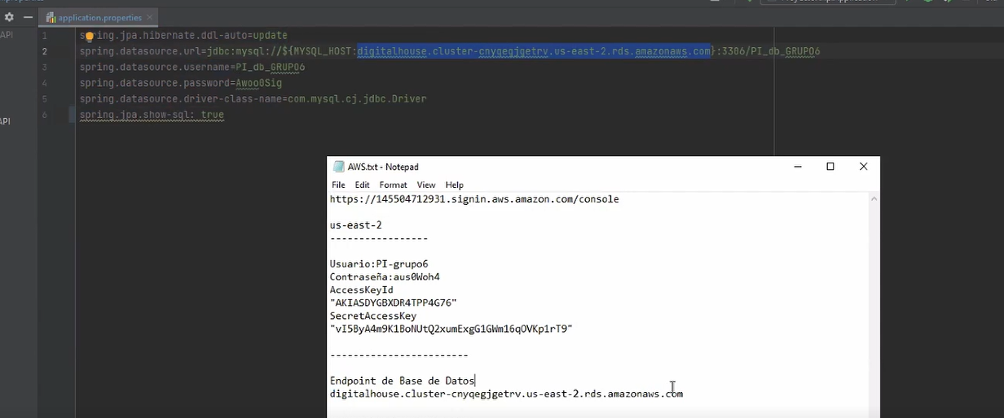

Esto se hace en el aplication properties.

**Y luego en el workbench lo siguiente:**

Le damos acá:

Luego me sale una ventana:

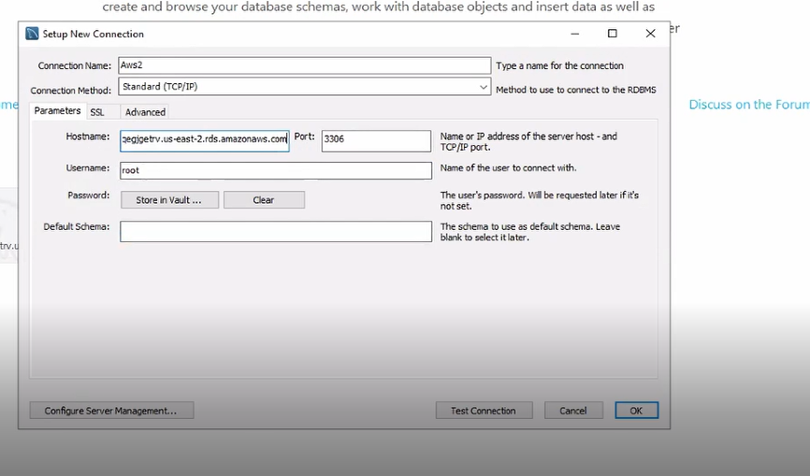

Clave que nos dieron: ohY1Ooch

Es la dirección que nos pasaron: digitalhouse.cluster-cnyqegjgetrv.us-east-2.rds.amazonaws.com

Usuario que nos dieron: PI_db_GRUPO7

base que nos dieron: PI_db_GRUPO7

Nombre que queremos

Luego le doy en Test Connection y así crea la conexión.

Y ya te puedes conectar:

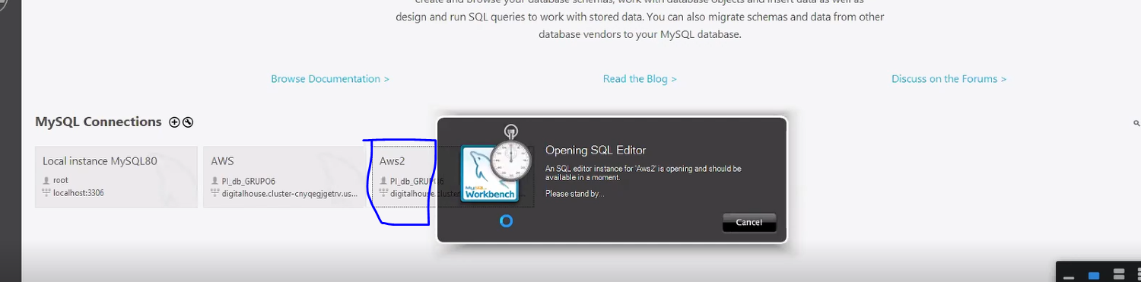

Conexión con fetch:



